МІНІСТЕРСТВО ОСВІТИ І НАУКИ УКРАЇНИ

НАЦІОНАЛЬНИЙ ТЕХНІЧНИЙ УНІВЕРСИТЕТ

«ХАРКІВСЬКИЙ ПОЛІТЕХНІЧНИЙ ІНСТИТУТ»

Кафедра програмної інженерії та інформаційних технологій управління

Звіт з “Sprint 02”

з дисципліни «Чисельні методи»

Виконав:

ст. гр. КН-219б

Пономаренко В.С.

Перевірив:

проф. каф. ПІІТУ

Нікуліна О. М.

Харків

2021

ТЕМА: ЗНАХОДЖЕННЯ ЗНАЧЕНЬ ІНТЕГРАЛУ ТА РОЗВ’ЯЗУВАННЯ ДВ

ЗАВДАННЯ НА ЛАБОРАТОРНУ РОБОТУ

“

**Task 1.** Написать программу метода левых прямоугольников, программу оформить в виде функции. Программы можно писать на любом языке программирования. Входные параметры: f(x) – функция, интеграл которой находится, а, b – границы интегрирования, N – количество шагов. Выходные параметры: I – значение интеграла.

**Task 2.** Написать программу метода правых прямоугольников, программу оформить в виде функции. Программы можно писать на любом языке программирования. Входные параметры: f(x) – функция, интеграл которой находится, а, b – границы интегрирования, N – количество шагов. Выходные параметры: I – значение интеграла.

**Task 3.** Написать программу метода центральных прямоугольников, программу оформить в виде функции. Программы можно писать на любом языке программирования. Входные параметры: f(x) – функция, интеграл которой находится, а, b – границы интегрирования, N – количество шагов. Выходные параметры: I – значение интеграла.

**Task 4.** Написать программу метода трапеций, программу оформить в виде функции. Программы можно писать на любом языке программирования. Входные параметры: f(x) – функция, интеграл которой находится, а, b – границы интегрирования, N – количество шагов. Выходные параметры: I – значение интеграла.

**Task 5.** Написать программу метода парабол, программу оформить в виде функции. Программы можно писать на любом языке программирования. Входные параметры: f(x) – функция, интеграл которой находится, а, b – границы интегрирования, N – количество шагов. Выходные параметры: I – значение интеграла.

**Task 6.** Написать программу метода Эйлера, программу оформить в виде функции. Программы можно писать на любом языке программирования. Входные параметры: f(x, у) – функция, которая задана в правой части уравнения, находится, а, b – границы отрезка нахождения решения, y0 – начальное значение функции, N – количество шагов. Выходные параметры: У – массив значений функции на заданном отрезке.

**Task 7.** Написать программу метода Рунге-Кутта второго порядка, программу оформить в виде функции. Программы можно писать на любом языке программирования. Входные параметры: f(x, у) – функция, которая задана в правой части уравнения, находится, а, b – границы отрезка нахождения решения, y0 – начальное значение функции, N – количество шагов. Выходные параметры: У – массив значений функции на заданном отрезке.

**Task 8.** Написать программу метода Рунге-Кутта третьего порядка, программу оформить в виде функции. Программы можно писать на любом языке программирования. Входные параметры: f(x, у) – функция, которая задана в правой части уравнения, находится, а, b – границы отрезка нахождения решения, y0 – начальное значение функции, N – количество шагов. Выходные параметры: У – массив значений функции на заданном отрезке.

**Task 9.** Написать программу метода Рунге-Кутта четвертого порядка, программу оформить в виде функции. Программы можно писать на любом языке программирования. Входные параметры: f(x, у) – функция, которая задана в правой части уравнения, находится, а, b – границы отрезка нахождения решения, y0 – начальное значение функции, N – количество шагов. Выходные параметры: У –массив значений функции на заданном отрезке.

**Task 10.** Реализовать графический интерфейс пользователя программного продукта. Программный продукт предназначен для решения двух задач, поэтому при запуске программы, пользователь выбирает – вычисление определенного интеграла или решение дифференциального уравнения. Предусмотреть возможность выбора любого метода для решения выбранной задачи. Выбор целевых функций осуществляется из заданного списка. Cписок целевых функций

формирует сам разработчик программного продукта.

Например:

для вычисления интеграла:

1. f(x)=exp⁡(-x)

2. f(x)=sin⁡(x)

3. f(x)=exp⁡(-x^2)

4. f(x)=exp⁡(-4x-х^3) и т.д.

для решения ДУ:

1. ′ = −

2. ′= у + х

3. ′ = (3 − 12 2)

Предусмотреть возможность задания начальных условий, границ вычисления и количество шагов.

**Task 11**. Доработать и протестировать разработанный программный продукт. Для решения ДУ предусмотреть как табличный вывод результатов, так и графический. Предоставить сводную таблицу с результатами вычислений для определенного интеграла 5 методов, для одной из выбранной функции из списка. Проанализировать полученные результаты. Сделать выводы о работе методов.

”

МЕТА РОБОТИ

Метою виконання лабораторної роботи є написання програми для знахождення інтегралів та розв’язку ДУ.

1 ОПИСАННЯ РОЗРОБЛЕНОГО ЗАСТОСУНКУ

Програма була розроблена з використанням таких технологій:

- JavaScript;

- HTML;

- CSS;

Опис розробленого програмного застосунку я почну з “Task 10”, адже саме це завдання є підсумком усіх інших.

Для початку роботи з програмою вам потрібно, запустити Web сервер на вашому комп’ютері з кореневою папкою “t10”. Будь-які тестування рекомендую проводити в браузері “Google Chrome”.

Стартова сторінка проекту має такий вигляд, зображений на рисунку 1.

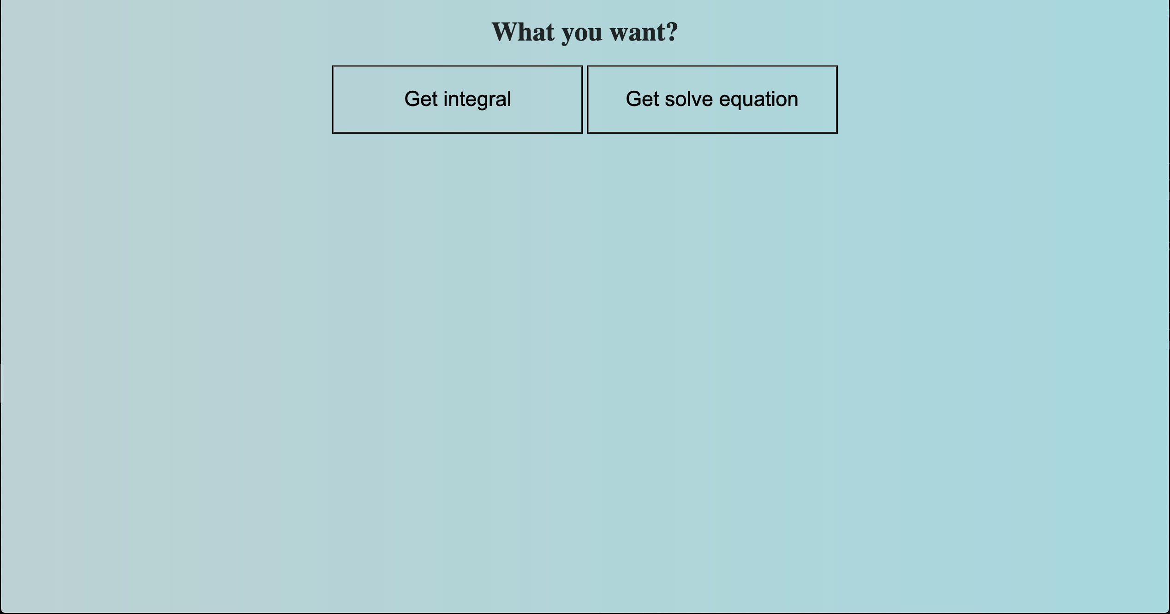

Рисунок 1 — Головна сторінка

Вам потрібно вибрати, що саме потрібно робити. Прогограма може знайти інтеграл, або розв’язати ДВ. (рис 2-3)

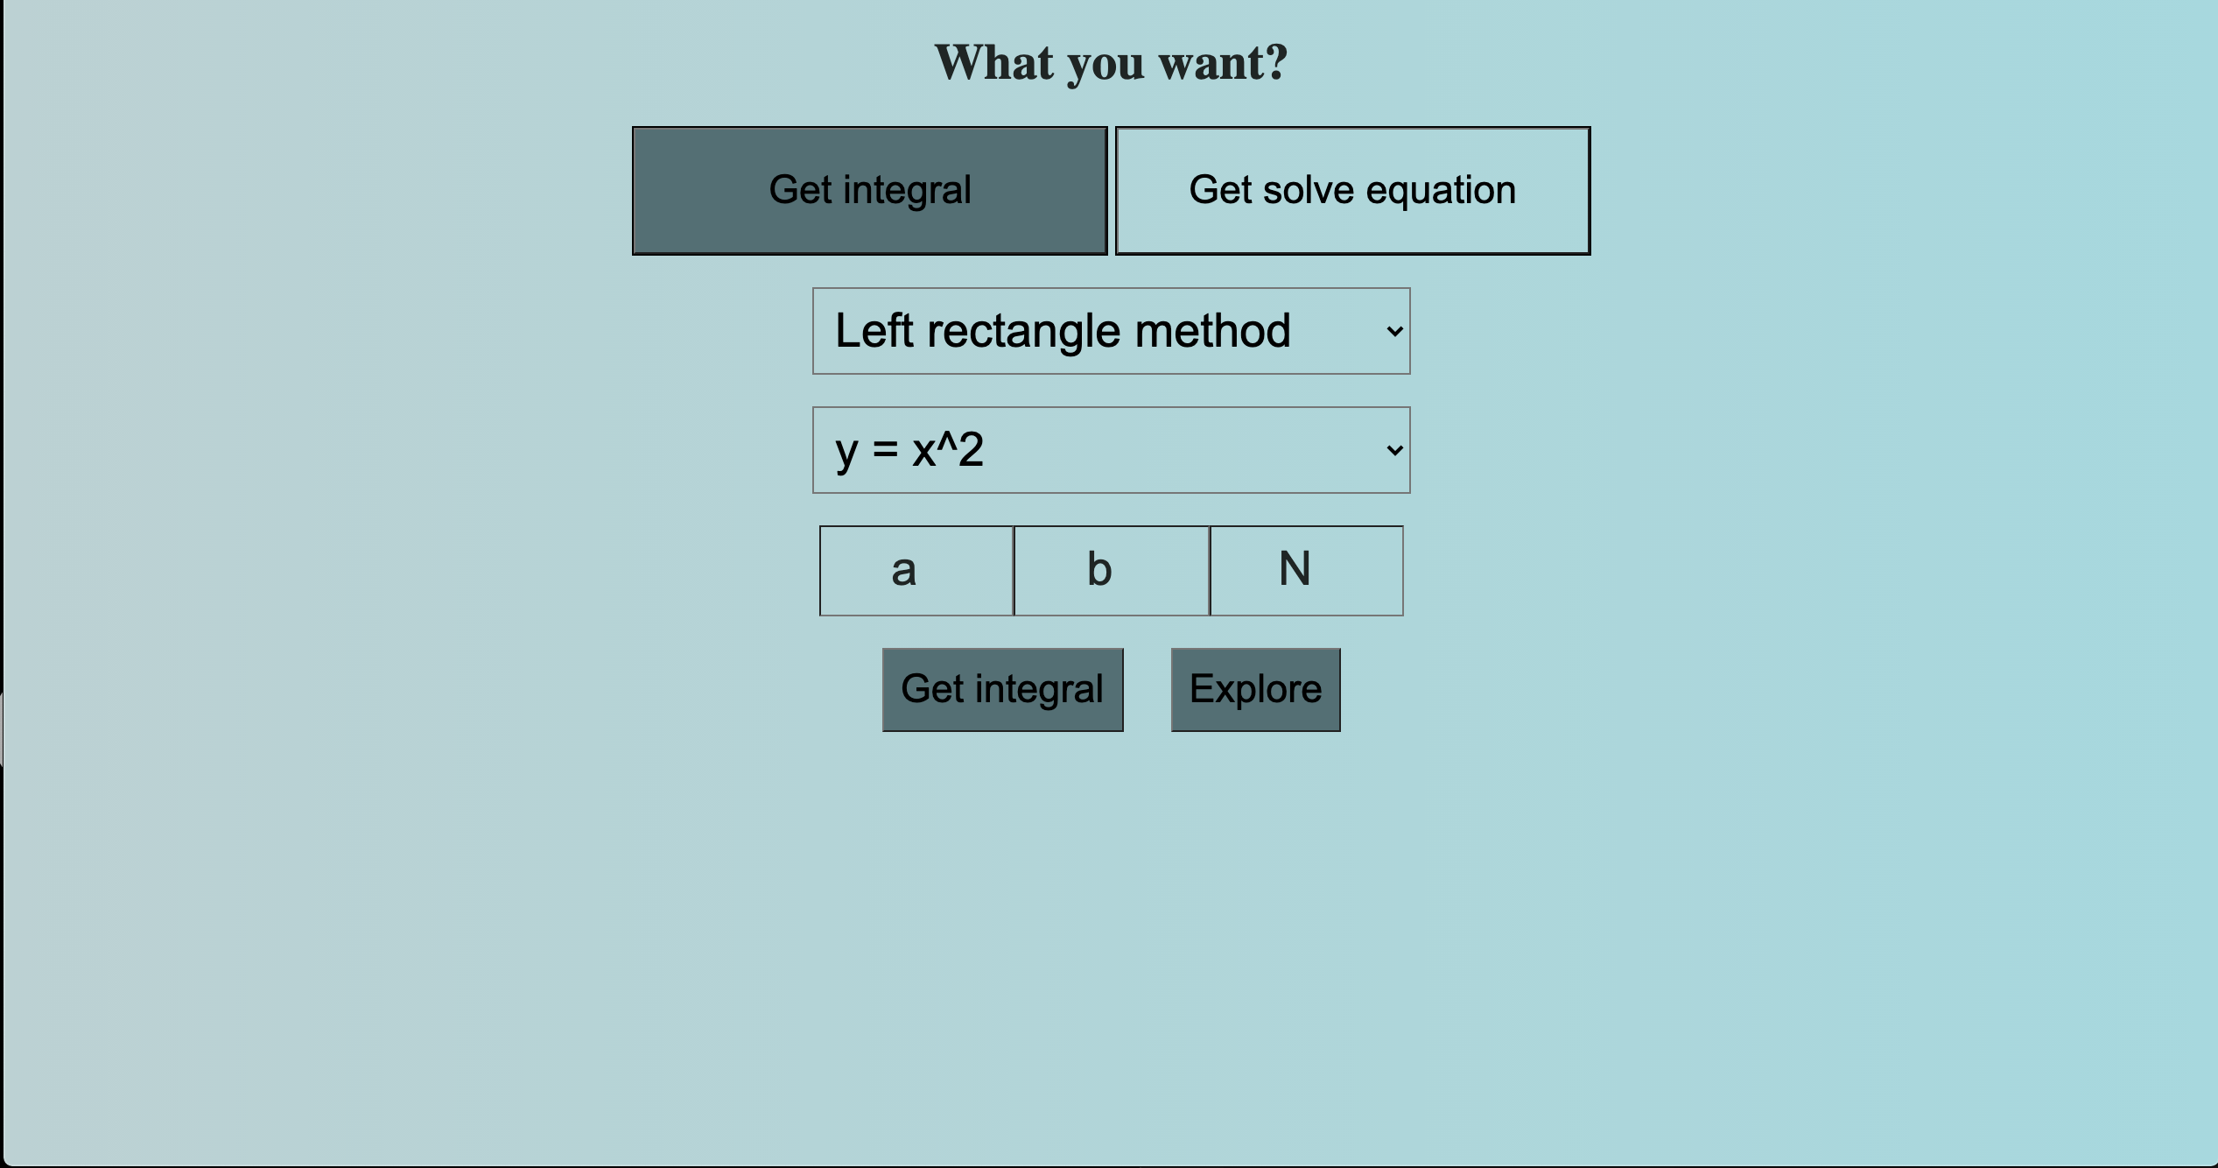Рисунок 2 — Знайти інтеграл

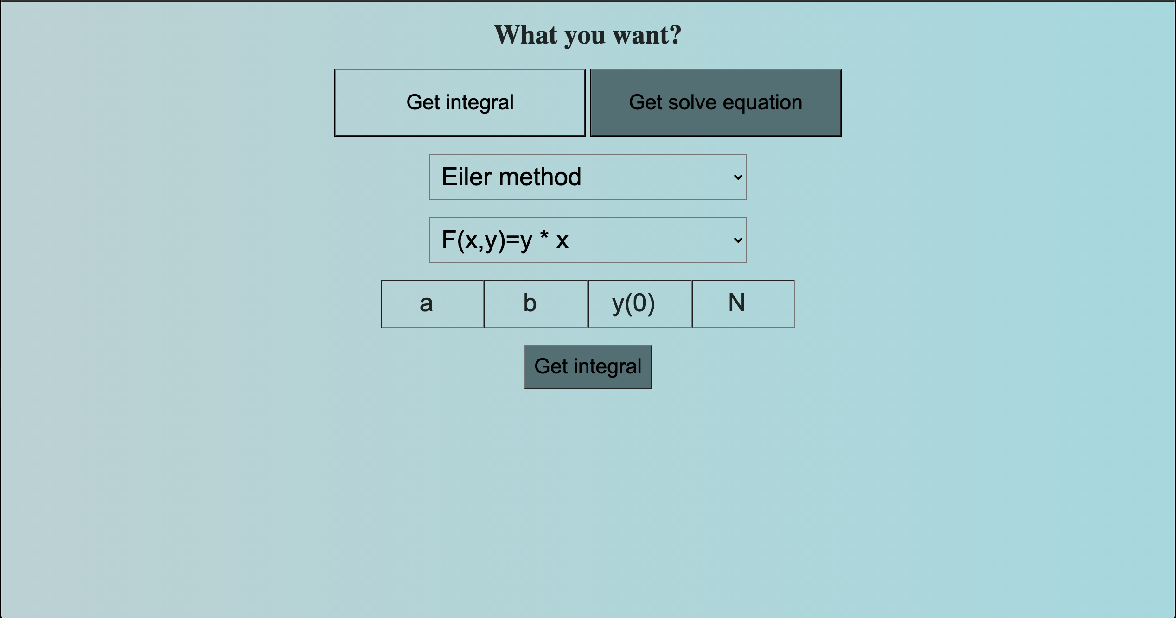Рисунок 3 — Розв’язати ДВ

Знаходження інтегралу та розв’язок ДВ, програмно розділені на дві одиниці трансляції, всю логіку пов’язану з інтегралом ви можете знайти в файлі «t10/js/integral_main.js», а ДВ в файлі «t10/js/equation_main.js», також в них є спільні допоміжні функції, які знаходяться в «t10/js/hp_func.js», в цьому файлі також знаходятся функції для яких программа може проводити розрахунки.

«t10/js/integral_main.js»:

*function print_input_menu_differential_equation() {*

*let integral_main_div = document.createElement("div");*

*integral_main_div.classList.add("way_div");*

*integral_main_div.innerHTML = "" +*

*"<div class = 'user_data_div'>" +*

*"<select class = 'de_select_method'>" +*

*"<option value='1'>Eiler method</option>" +*

*"<option value='2'>Runge Kutta(2) method</option>" +*

*"<option value='3'>Runge Kutta(3) method</option>" +*

*"<option value='4'>Runge Kutta(4) method</option>" +*

*"</select>" +*

*"</div>" +*

*"<div class = 'user_data_div'>" +*

*"<select class = 'de_select_function'>" +*

*"<option value='1'>F(x,y)=y * x</option>" +*

*"<option value='2'>F(x,y)=sin(x) * y</option>" +*

*"<option value='3'>F(x,y)=x * x + y * y</option>" +*

*"</select>" +*

*"</div>" +*

*"<div class = 'user_data_div'>" +*

*"<input type='number' placeholder='a' id = 'de_a_value'>" +*

*"<input type='number' placeholder='b' id = 'de_b_value'>" +*

*"<input type='number' placeholder='y(0)' id = 'de_y_value'>" +*

*"<input type='number' placeholder='N' id = 'de_N_value'>" +*

*"</div>" +*

*"<div class = 'user_data_div'>" +*

*"<button id = 'get_equation_button'>Get integral</button>"*

*"</div>";*

*document.body.appendChild(integral_main_div);*

*}*

*function set_equation_button() {*

*let button = document.getElementById("get_equation_button");*

*button.onclick = () => {*

*let a = parseFloat(document.getElementById("de_a_value").value);*

*let b = parseFloat(document.getElementById("de_b_value").value);*

*let y0 = parseFloat(document.getElementById("de_y_value").value);*

*let N = parseInt(document.getElementById("de_N_value").value);*

*let func;*

*let func_name;*

*switch (parseInt(document.getElementsByClassName("de_select_function")[0].value)) {*

*case 1:*

*func = de_func1;*

*func_name = "y` = x*y";*

*break;*

*case 2:*

*func = de_func2;*

*func_name = "y` = x*y";*

*break;*

*case 3:*

*func = de_func3;*

*func_name = "y` = x*y";*

*break;*

*default:*

*func = de_func4;*

*func_name = "y` = x*y";*

*break;*

*}*

*let method;*

*let name;*

*switch (parseInt(document.getElementsByClassName("de_select_method")[0].value)) {*

*case 1:*

*name = "Eiller - ";*

*method = d_method_eiler;*

*break;*

*case 2:*

*name = "Runge Kutta(2) - ";*

*method = d_runge_kutta_2;*

*break;*

*case 3:*

*name = "Runge Kutta(3) - ";*

*method = d_runge_kutta_3;*

*break;*

*case 4:*

*name = "Runge Kutta(4) - ";*

*method = d_runge_kutta_4;*

*break;*

*default:*

*name = "Eiller - ";*

*method = d_method_eiler;*

*break;*

*}*

*////////////////////////////////////////////////////*

*console.log("A: "+a);*

*console.log("B: "+b);*

*console.log("Y: "+y0);*

*console.log("N: "+N);*

*console.log(method);*

*console.log(func);*

*////////////////////////////////////////////////////*

*delete_result();*

*///console.log(method(func,a,b,y0,N));*

*let x_arr = new Array(N);*

*let temp = a;*

*let h = (b-a)/N;*

*for (let i = 0; i < N; i++) {*

*x_arr[i] = temp;*

*temp += h;*

*}*

*let y_arr = method(func,a,b,y0,N);*

*fix_arr(x_arr);*

*fix_arr(y_arr);*

*print_result(["X"],["Y"]);*

*print_result(x_arr,y_arr);*

*print_chart(x_arr,y_arr, func_name);*

*}*

*}*

*function print_chart(x_arr,y_arr, label) {*

*let chart_div = document.createElement("div");*

*chart_div.innerHTML = '<canvas id="speedChart" width="400" height="200"></canvas>';*

*chart_div.classList.add("result_div");*

*chart_div.classList.add("result_text");*

*document.body.appendChild(chart_div);*

*var speedCanvas = document.getElementById("speedChart");*

*//Chart.defaults.global.defaultFontFamily = "Lato";*

*// Chart.defaults.global.defaultFontSize = 18;*

*var data_chart = {*

*labels: x_arr,*

*datasets: [{*

*label: label,*

*data: y_arr,*

*lineTension: 0,*

*fill: false,*

*borderColor: 'black',*

*backgroundColor: "white"*

*},*

*]*

*};*

*var chartOptions = {*

*legend: {*

*display: true,*

*position: 'top',*

*}};*

*var lineChart = new Chart(speedCanvas, {*

*type: 'line',*

*data: data_chart,*

*options: chartOptions*

*});}let button_differential_equation = document.getElementById("differential_equation");*

*button_differential_equation.onclick = () => {*

*delete_exist_menu();*

*delete_result();*

*button_differential_equation.style.backgroundColor = "rgb(76, 112, 117)";*

*print_input_menu_differential_equation();*

*set_equation_button();*

*}*

«t10/js/equation_main.js»:

function print_input_menu_integral() {

let integral_main_div = document.createElement("div");

integral_main_div.classList.add("way_div");

integral_main_div.innerHTML = "" +

"<div class = 'user_data_div'>" +

"<select class = 'select_method'>" +

"<option value='1'>Left rectangle method</option>" +

"<option value='2'>Right rectangle method</option>" +

"<option value='3'>Middle rectangle method</option>" +

"<option value='4'>Trapezoid method</option>" +

"<option value='4'>Parabol method</option>" +

"</select>" +

"</div>" +

"<div class = 'user_data_div'>" +

"<select class = 'select_function'>" +

"<option value='1'>y = x^2</option>" +

"<option value='2'>y = sin(x)</option>" +

"<option value='3'>y = x^2 + 4 * x + 25</option>" +

"</select>" +

"</div>" +

"<div class = 'user_data_div'>" +

"<input type='number' placeholder='a' required id = 'a_value'>" +

"<input type='number' placeholder='b' required id = 'b_value'>" +

"<input type='number' placeholder='N' required id = 'N_value'>" +

"</div>" +

"<div class = 'user_data_div'>" +

"<button id = 'get_integral_button'>Get integral</button>" +

"<button id = 'explore_integral_button'>Explore</button>" +

"</div>";

document.body.appendChild(integral_main_div);

}

function set_integral_button() {

let button = document.getElementById("get_integral_button");

button.onclick = () => {

let a = parseFloat(document.getElementById("a_value").value);

let b = parseFloat(document.getElementById("b_value").value);

let N = parseInt(document.getElementById("N_value").value);

let func;

switch (parseInt(document.getElementsByClassName("select_function")[0].value)) {

case 1:

func = func1;

break;

case 2:

func = func2;

break;

case 3:

func = func3;

break;

default:

func = func1;

break;

}

let method;

let name;

switch (parseInt(document.getElementsByClassName("select_method")[0].value)) {

case 1:

name = "Left Rectangle";

method = method_left_rectangle;

break;

case 2:

name = "Right Rectangle";

method = method_right_rectangle;

break;

case 3:

name = "Middle Rectangle";

method = method_rectangle;

break;

case 4:

name = "Trapezoid";

method = method_trapezoid;

break;

case 5:

name = "Parabol";

method = method_parabol;

break;

default:

name = "Left Rectangle";

method = method_left_rectangle;

break;

}

////////////////////////////////////////////////////

console.log("A: "+a);

console.log("B: "+b);

console.log("N: "+N);

console.log(method);

console.log(func);

////////////////////////////////////////////////////

delete_result();

let x_arr = new Array(1);

x_arr[0] = method(func,a,b,N).toFixed(5);

let name_arr = new Array(1);

name_arr[0] = name;

print_result( name_arr , x_arr);

}

}

function set_explore_button() {

let button = document.getElementById("explore_integral_button");

button.onclick = () => {

let a = parseFloat(document.getElementById("a_value").value);

let b = parseFloat(document.getElementById("b_value").value);

let N = parseInt(document.getElementById("N_value").value);

let func;

switch (parseInt(document.getElementsByClassName("select_function")[0].value)) {

case 1:

func = func1;

break;

case 2:

func = func2;

break;

case 3:

func = func3;

break;

default:

func = func1;

break;

}

////////////////////////////////////////////////////

console.log("A: "+a);

console.log("B: "+b);

console.log("N: "+N);

console.log(func);

////////////////////////////////////////////////////

delete_result();

let name_arr = [

"Left Rectangle",

"Right Rectangle",

"Middle Rectangle",

"Parabol Rectangle",

"Trapezoid Rectangle"

];

let x_arr = [

method_left_rectangle(func,a,b,N).toFixed(5),

method_right_rectangle(func,a,b,N).toFixed(5),

method_rectangle(func,a,b,N).toFixed(5),

method_parabol(func,a,b,N).toFixed(5),

method_trapezoid(func,a,b,N).toFixed(5)

];

print_result(name_arr, x_arr);

}

}

let button_inegral = document.getElementById("integral");

button_inegral.onclick = () => {

delete_exist_menu();

delete_result();

button_inegral.style.backgroundColor = "rgb(76, 112, 117)";

print_input_menu_integral();

set_integral_button();

set_explore_button();

}

function fix_arr(x_arr) {

for (let i = 0; i < x_arr.length; i++) {

x_arr[i] = Number(x_arr[i]).toFixed(3);

}

}

«t10/js/hp_func.js»:

function delete_exist_menu() {

if(document.getElementsByClassName("way_div")[0]) {

document.getElementsByClassName("way_div")[0].remove();

document.getElementsByTagName("button")[0].style.backgroundColor = "transparent";

document.getElementsByTagName("button")[1].style.backgroundColor = "transparent";

}

}

function func1(x) {

return x*x;

}

function func2(x) {

return Math.sin(x);}

function func3(x) {

return x*x + 4*x + 25;

}

function delete_result() {

let arr = document.getElementsByClassName("result_div");

let size = arr.length;

for (let index = 0; index < size; index++) {

arr[0].remove();

}

}

function de_func1(x,y) {

return x*y;

}

function de_func2(x,y) {

return Math.sin(x)*y;

}

function de_func3(x,y) {

return x*x+y*y;

}

function print_result(name_arr,x_arr) {

let res = document.createElement("div");

res.classList.add("result_div");

res.classList.add("result_text");

let str = "<table>";

for (let i = 0; i < name_arr.length; i++) {

str += "<tr>";

str += "<td>";

str += name_arr[i];

str += "</td>";

str += "<td>";

str += x_arr[i];

str += "</td>";

str += "</tr>";

} str += "</table>";

res.innerHTML = str;

document.body.appendChild(res);

}

В завданнях 1-5, треба було реалізувати методи, зображені на рисунку 4.

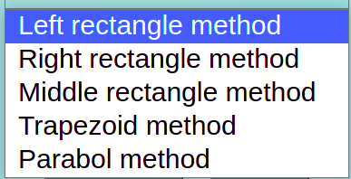

Рисунок 4 — Методи отримання інтегралу

1) Метод лівих прямокутників (t01):

function method_left_rectangle(func ,a, b, n) {

let result = 0.0;

let h = (b - a) / n;

for(let i = 0; i < n; i++) {

result += func(a)*h;

a+=h;

}

return result;

}

2) Метод правих прямокутників (t02):

function method_right_rectangle(func ,a, b, n) {

let result = 0.0;

let h = (b - a) / n;

for(let i = 0; i < n; i++) {

result += func(b)*h;

b-=h;

}

return result;

}

3) Метод центральних прямокутників (t03):

function method_rectangle(func ,a, b, n) {

let result = 0.0;

let h = (b - a) / n;

for(let i = 0; i < n; i++) {

result += func(a+(h/2))*h;

a+=h;

}

return result;

}

4) Метод трапецій:

function method_trapezoid(func ,a, b, n) {

let result = 0.0;

let h = (b - a) / n;

for(let i = 0; i < n; i++) {

result += ((func(a) + func(a+h)) / 2)*h;

a+=h;

}

return result;

}

5) Метод парабол:

function method_parabol(func ,a, b, n) {

let h=(b-a)/n;

let k=0.0;

let x=a + h

for (let i = 1; i < n/2 + 1; i++) {

k += 4*func(x);

x += 2*h;

}

x = a + 2*h;

for(let i = 1; i < n/2; i++) {

k += 2*func(x)

x += 2*h

}

return (h/3)*(func(a)+func(b)+k)

}

На рисунку 5, показоно функції для яких , програма може вести розрахунки.

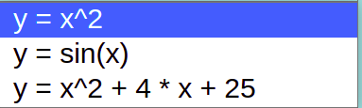

Рисукок 5 — Доступні функції для інтегралу

У завданнях 6-9, потрібно було реазізувати методи для розв’язування ДВ.

1) Метод Эйлера:

function d_method_eiler (func, a,b,y0,N) {

let h = (b - a) / N;

let resut_y = new Array(N);

resut_y[0] = y0;

let x = a;

for (let index = 0; index < N; index++) {

resut_y[index+1] = resut_y[index] + h * func(x,resut_y[index]);

x += h;

}

return resut_y;

}

1) Метод Рунги-Кутта(2):

function d_runge_kutta_2 (func, a,b,y0,N) {

let h = (b-a)/N;

let res_y = new Array(N);

res_y[0] = y0;

let R1 = h*func(a,res_y[0]);

let R2 = h*func(a+h/2, res_y[0] + R1/2);

for (let i = 0; i < N; i++) {

res_y[i+1] = res_y[i] + (R1 + 2*R2) / 6;

a += h;

R1 = h*func(a,res_y[i+1]);

R2 = h*func(a+h/2, res_y[i+1] + R1/2);

}

return res_y;

}

1) Метод Рунги-Кутта(3):

function d_runge_kutta_3 (func, a,b,y0,N) {

let h = (b-a)/N;

let res_y = new Array(N);

res_y[0] = y0;

let R1 = h*func(a,res_y[0]);

let R2 = h*func(a+h/2, res_y[0] + R1/2);

let R3 = h*func(a+h/2, res_y[0] + R2/2);

for (let i = 0; i < N; i++) {

res_y[i+1] = res_y[i] + (R1 + 2*R2 + 2*R3) / 6;

a += h;

R1 = h*func(a,res_y[i+1]);

R2 = h*func(a+h/2, res_y[i+1] + R1/2);

R3 = h*func(a+h/2, res_y[i+1] + R2/2);

}

return res_y;

}

1) Метод Рунги-Кутта(4):

function d_runge_kutta_4 (func, a,b,y0,N) {

let h = (b-a)/N;

let res_y = new Array(N);

res_y[0] = y0;

let R1 = h*func(a,res_y[0]);

let R2 = h*func(a+h/2, res_y[0] + R1/2);

let R3 = h*func(a+h/2, res_y[0] + R2/2);

let R4 = h*func(a+h, res_y[0] + R3);

for (let i = 0; i < N; i++) {

res_y[i+1] = res_y[i] + (R1 + 2*R2 + 2*R3 + R4) / 6;

a += h;

R1 = h*func(a,res_y[i+1]);

R2 = h*func(a+h/2, res_y[i+1] + R1/2);

R3 = h*func(a+h/2, res_y[i+1] + R2/2);

R4 = h*func(a+h, res_y[i+1] + R3);

}

return res_y;

}

На рисунку 6, показоно функції для яких , програма може вести розрахунки.

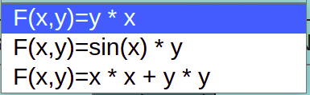

Рисунок 6 — Фукнкії для доступні для розв’язку ДВ

Інтерфейс взаємодії та його стиль були описані в файлах «t10/index.html» та «t07/css/style.css» відповідно.

«t07/index.html»:

<!DOCTYPE html>

<html lang="en">

<head>

<meta charset="UTF-8">

<meta http-equiv="X-UA-Compatible" content="IE=edge">

<meta name="viewport" content="width=device-width, initial-scale=1.0">

<title>Sprint02</title>

<link rel="stylesheet" href="css/style_index.css">

<script src="https://cdn.jsdelivr.net/npm/chart.js"></script>

</head>

<body>

<h1>What you want?</h1>

<div class="main_select_way">

<div class = "select_way">

<button value="integral" id = "integral">Get integral</button>

</div>

<div class = "select_way">

<button value="differential_equation" id = "differential_equation">Get solve equation</button>

</div>

</div>

<script src="js/integral/method_left_rectangle.js"></script>

<script src="js/integral/method_right_rectangle.js"></script>

<script src="js/integral/method_rectangle.js"></script>

<script src="js/integral/method_trapezoid.js"></script>

<script src="js/integral/method_parabol.js"></script>

<script src="js/differential_equation/d_method_eiler.js"></script>

<script src="js/differential_equation/d_method_runge_kutta_2.js"></script>

<script src="js/differential_equation/d_method_runge_kutta_3.js"></script>

<script src="js/differential_equation/d_method_runge_kutta_4.js"></script>

<script src="js/hp_func.js"></script>

<script src="js/integral_main.js"></script>

<script src="js/equation_main.js"></script>

</body>

</html>

«t07/css/style_index.css» :

body{

color:rgb(30, 37, 36);

text-align: center;

background: linear-gradient(to left, rgb(153, 218, 223), rgb(183, 210, 212));

}

.select_way {

text-align: center;

display: inline-block;

border: 1px black solid;

width: 300px;

height: 80px;

font-size: 25px;

}

.select_way button {

background: none;

outline: none;

font-size: 25px;

width: 100%;

height: 100%;

}

select {

text-align: center;

width: 380px;

padding: 10px;

font-size: 30px;

background-color: rgba(153, 218, 223, 0);

}

.user_data_div {

margin: 20px;

}

.user_data_div input{

text-align: center;

width: 100px;

padding: 10px;

font-size: 30px;

background-color: rgba(153, 218, 223, 0);

}

.user_data_div input::placeholder {

color:rgb(30, 37, 36);

}

.user_data_div button {

font-size: 25px;

background-color: rgb(76, 112, 117);

padding: 10px;

outline: none;

margin-left: 15px;

margin-right: 15px;

}

.result_text {

font-size: 40px;

}

table {

margin-left: 50%;

transform: translateX(-50%);

padding: 0;

}

td {

width: 150px;

border: 1px black solid;

text-align: center;

}

2 ТЕСТУВАННЯ РОЗРОБЛЕНОГО ЗАСТОСУНКУ

На рисунках 7-9 зображені тестування програмного застосунку.

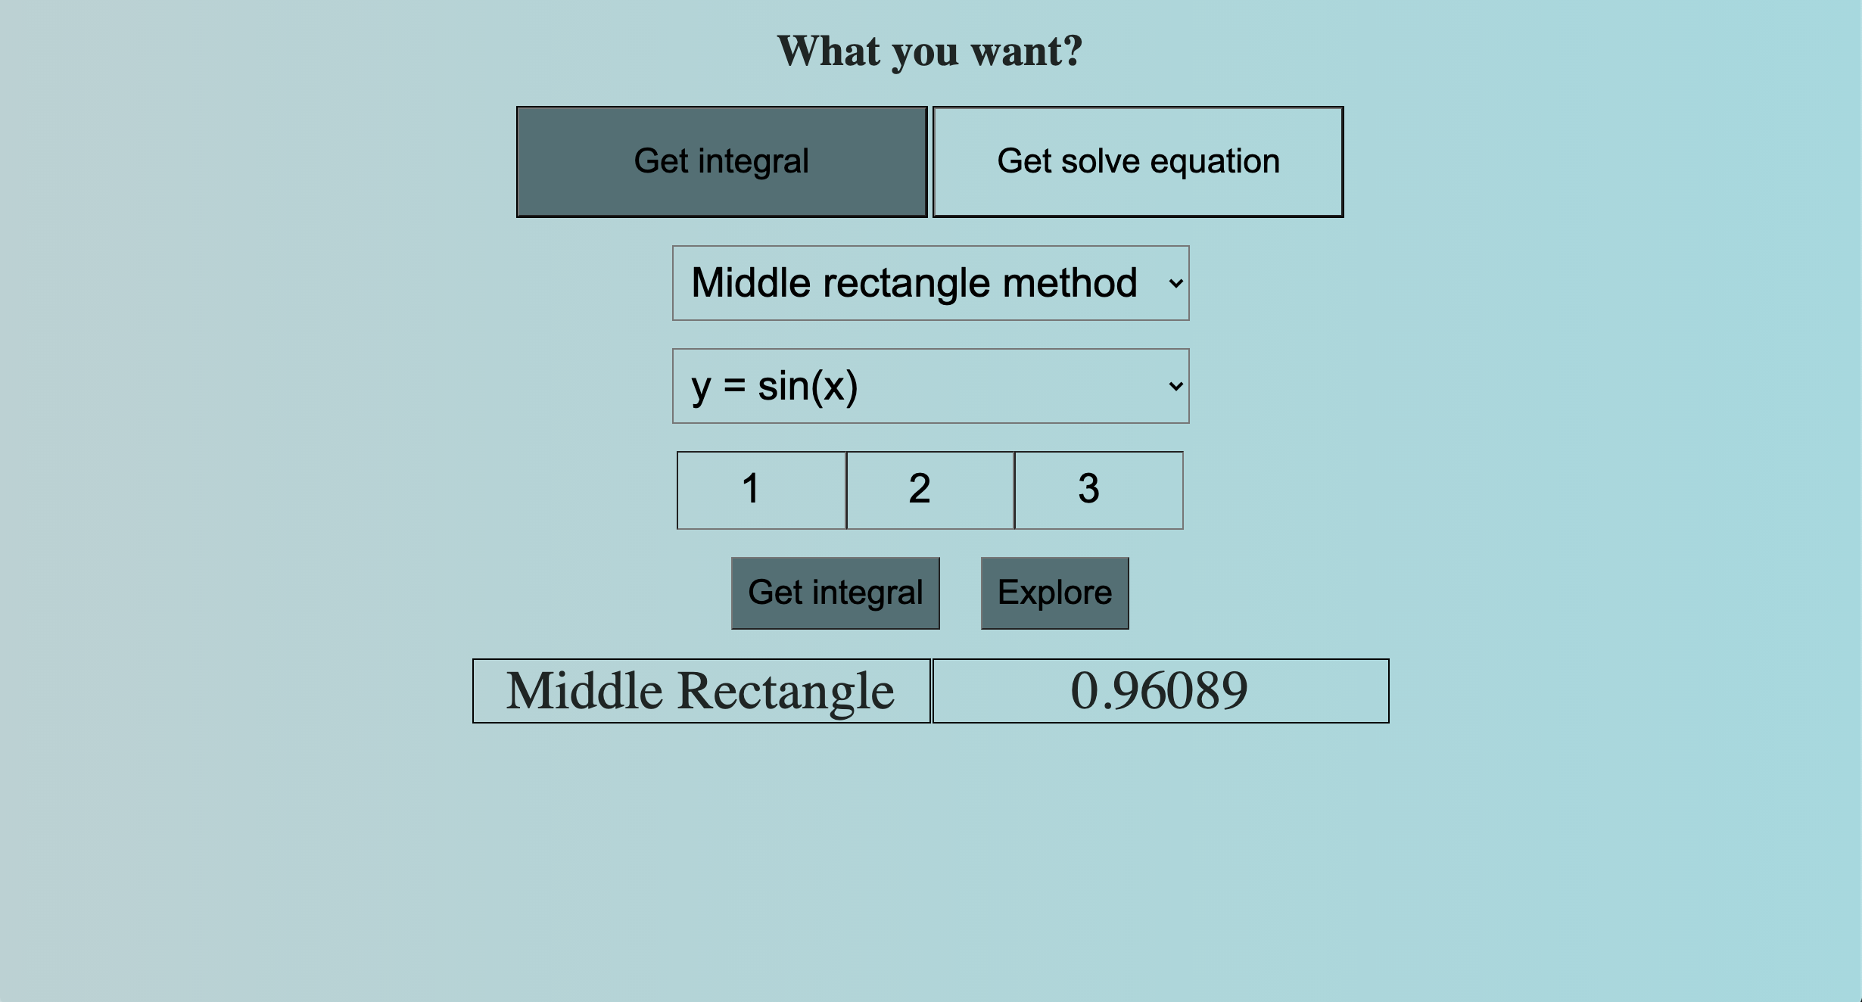Рисунок 7 — Тестування 1

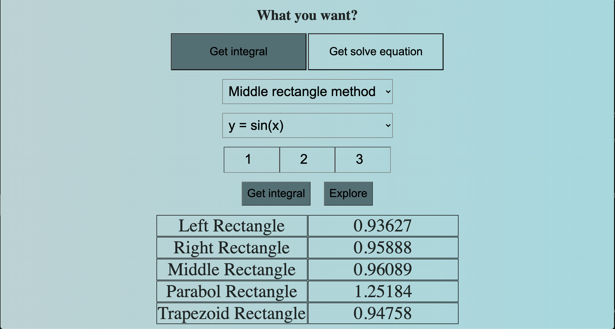Рисунок 8 — Тестування 2

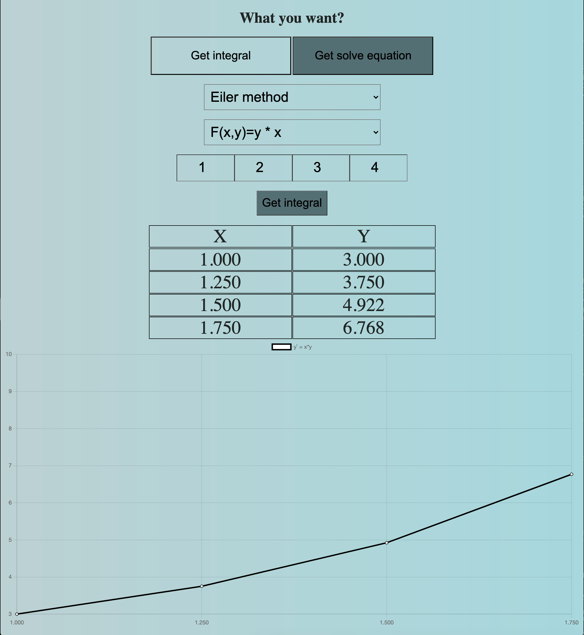

Рисунок 9 — Тестування 3

ВИСНОВКИ

Під час виконання даної лабораторної роботи була створена програма для знаходження інтегралів та розв’язування ДФ. Під час виконання цього спрінта, здобув навички при роботі з різними методами для знаходження інтегралів. З тяжкими трудостями не зіткнувся.